別記第一号様式

応力図

（ ）荷重時応力

（ ）通り

（注意事項）
１．上欄に記入できない場合は、別紙に記入して添えてください。
２．「（ ）荷重時応力」欄には、鉛直又は水平の別を記入してください。
３．すべての架構の応力図を記入してください。ただし、すべての架構の応力図を作
成する必要がないものとして判断される合理的な理由がある場合にあっては、当該
理由を付すことによって、応力図のうち一部を省略することができることとします。
４．応力図には、次に定める事項を記入してください。
①柱の間隔、階高（応力計算に用いた階高とする。）を記入してください。
②応力図は、略軸組図又はこれに代わる構造計算における架構の様相を示した図に
曲げモーメント図を記載した上で、各部材に生じる軸方向力、曲げモーメント及
びせん断力の数値を記入してください。ただし、これによらない記入方法によっ
て応力図を作成する場合にあっては、その記入方法の考え方を示した資料を必ず
添付してください。
③応力図の作成に当たっては、次に定める軸力等の数値を書き込む位置を示した凡
例を表示してください。ただし、これによらない凡例を表示する場合にあっては、
その凡例の考え方を示した資料を必ず添付してください。
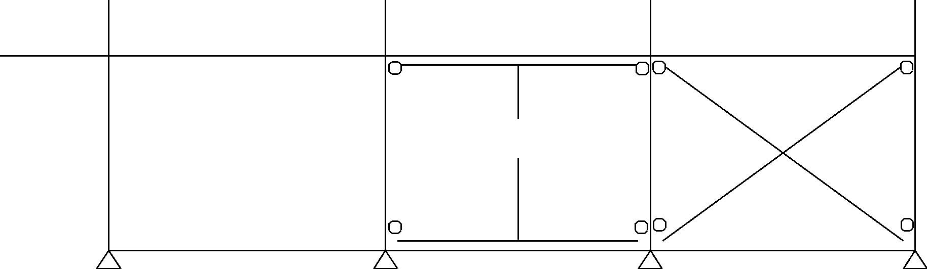
CG.M (CG.Q)
C.Mt (C.Qt)
C.Mc
S.RH S.RV
G.Ml (G.Ql)
C.N
C.Mb (C.Qb)
G.N
G.Mc
G.Mr (G.Qr)
C.N
S.RH S.RV
W.Mt
W.N (W.Q)
W.Mb
C.N
S.RH S.RV
BNｒ
BNl
S.RH S.RV
【凡 例】

凡例における記号は、それぞれ次の表に掲げるとおりとします。この表において、
次に掲げる事項に注意してください。
イ）軸力の表記は、各軸力の数値の後にC 又はT を付すことで圧縮と引張りの別を
区別するほか、各軸力の数値に符号を付さない場合又は正の数値とした場合を引
張りとし、負の数値とした場合を圧縮として扱うものとする。
ロ）表中のW.Mt、W.Mb、W.Q及びW.Nについて、鉄筋コンクリート造又は鉄筋
コンクリート造の耐力壁の曲げモーメント、せん断力は、耐力壁及びその端部の
柱が一体として挙動する場合の値とする。
ハ）表中のB.Nr及びB.Nlについて、筋かい端部の接合条件が剛接合の場合は、曲
げモーメント、せん断力を別に記入するものとする。
記号 | 内容 | 単位 | 記号 | 内容 | 単位
G.Ml | はり左端部の曲げ モーメント | キロニュー トンメート ル | CG.M | 片持ちばりの元端の曲 げモーメント | キロニュー トンメート ル
G.Mr | はり右端部の曲げ モーメント | キロニュー トンメート ル | CG.Q | 片持ちばりの元端のせ ん断力 | キロニュー トン
G.Mc | はり中央の曲げモ ーメント | キロニュー トンメート ル | W.Mt | 耐力壁頭の曲げモーメ ント | キロニュー トンメート ル
G.Ql | はり左端部のせん 断力 | キロニュー トン | W.Mb | 耐力壁脚の曲げモーメ ント | キロニュー トンメート ル
G.Qr | はり右端部のせん 断力 | キロニュー トン | W.Q | 耐力壁のせん断力 | キロニュー トン
G.N | はりの軸力( C：圧 縮、 T：引張り) | キロニュー トン | W.N | 耐力壁の軸力( C：圧 縮、T：引張り) | キロニュー トン
C.Mt | 柱頭の曲げモーメ ント | キロニュー トンメート ル | S.RV | 鉛直方向支点反力 （正又は符号なし：上 向き反力、負：下向き | キロニュー トン
 |  |  |  | 反力）
C.Mc | 柱中央の曲げモー メント | キロニュー トンメート ル | S.RH | 水平方向支点反力 （正又は符号なし：左 向き反力、負：右向き 反力） | キロニュー トン
C.Mb | 柱脚の曲げモーメ ント | キロニュー トン | B.Nr | 右上り筋かいの軸力 (C：圧縮、T：引張り) | キロニュー トン
C.N | 柱軸力(C：圧縮、T： 引張り) | キロニュー トン | B.Nl | 左上り筋かいの軸力 (C：圧縮、T：引張り) | キロニュー トン
C.Qt | 柱頭のせん断力 | キロニュー トン
C.Qb | 柱脚のせん断力 | キロニュー トン

